图书馆管理系统

**功能设计说明**

**目 录**

1引言 3

1.1文档标识 3

1.2项目概述 3

1.3文档概述 4

1.4参考文档 4

2 功能设计 5

2.1 功能图 6

2.2 Reader 6

2.3 administrators 8

# 1引言

## 1.1文档标识

中文名称：《软件结构设计说明》。

英文名称：“Software Architecture Design Description（SADD）”。

文档版本：“0.3”。

文档编号：“M-LMS-SADD-0.3 ”。

## 1.2项目概述

文档适用于“图书馆管理系统”项目（以下简称“LMS项目”）的开发过程。该项目标识号为“M-LMS”，其软件产品版本号为“1.0”，包括三个内部版本，分别是0.1版、0.2版和0.3版。

项目内容为：

系统的使用者主要分为两类，分别是读者、图书馆管理员，而他们的权限也被分为两个层次，其中读者的权限是最低的，

读者的权限主要针对图书以及个人信息，他们可以在系统中进行搜索信息、预约图书、修改个人信息等操作，但是他们没有权限直接借还书籍、注册账号等。图书馆管理员的权限主要针对图书管理以及读者管理，如书籍的增删改查、用户信息的增删改查、帮助读者进行书籍的借阅与归还、发送公告等，但没有权限进行注册自己的账号、改变规定等操作。

## 1.3文档概述

本文档依据国家标准《GB/T 8567-2006计算机软件文档编制规范》制定，主要从CSCI设计决策、CSCI体系结构设计、CSCI部件设计三个方面描述本软件的结构设计，属于技术文档，仅限于项目相关人员阅读。

## 1.4参考文档

* 《GB/T 8567-2006计算机软件文档编制规范》，国家标准
* 《M-LMS-SDS-1.0 软件文档规范》，项目小组编写
* 《M-LMS-SDP-1.0(E) 软件开发计划》，项目小组编写

**2 功能设计**

**2.1 功能图**

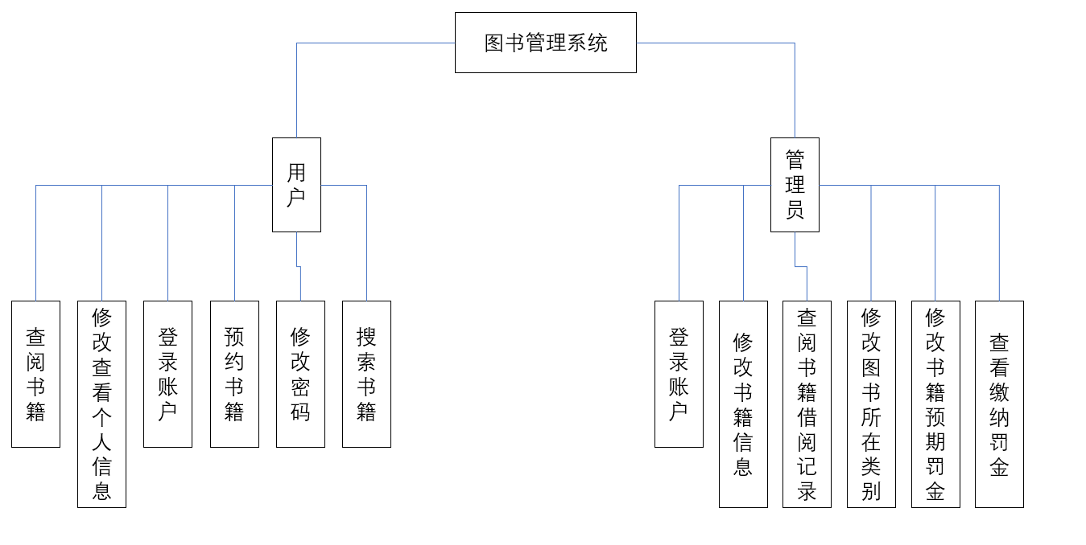

**2.2 reader**

**2.2.1 借阅书籍功能**

当读者想要借阅书籍的时候，可以在“search books”界面搜索自己想要借阅的书籍，或点击Look up按钮，然后读者便会跳转到该书的信息。

点击“order”按钮以预订该书，它将返回预订成功或失败的信息。

点击“return”并返回主界面。

读者可以点击“reserved books”以查看书籍。

**2.2.2 查阅书籍相关信息**

当读者想要了解书籍的相关信息时，可以进入书籍的介绍界面，可以在这里查找书籍的相关信息

**2.2.3修改查看自己的个人信息**

用户可以在自己的个人信息界面点击”修改”,再输入新的个人信息，点击保存后个人信息即可被修改。

用户可以在个人信息界面查看自己的个人信息

**2.2.4 查看书籍的借阅情况**

用户可以点击借阅历史功能按钮查看自己正在借阅的所有图书的简要信息列表，也可以通过点击归还历史功能按钮查看自己已经归还的所有图书的简要信息列表。

**2.2.5 修改密码**

用户通过点击登录界面的忘记密码按钮跳转到验证页面。在验证页面，用户输入自己的电话号码和邮箱（电话号码和邮箱必须是匹配的），系统会向用户填写的邮箱中发送一份电子邮件，用户可以点击收到的邮件的链接跳转到更改密码页面。在更改密码页面，用户可以设置自己的新密码（两次新密码输入必须相同），如果有必要，还可以修改自己的其它基本信息。当用户提交自己修改后的信息后，系统会跳转到用户登录界面，用户可以使用用户名和更改后的密码进行登录。

**2.2.6 登录、登出、注册账户**

用户输入网址进入登录界面。在输入框中输入正确的用户名和密码，然后点击登录按钮。如果用户名和密码正确，成功登录系统。如果用户名或密码错误，弹出提示框提示用户名密码错误。用户点击确认按钮，重新输入用户名和密码。

登出：用户点击登出按钮退出系统，返回登录界面。

注册：用户输入网址进入登录界面，点击注册账户进入注册界面。在输入框中填入用户名、密码、邮箱和手机号，然后点击注册按钮。如果用户名不存在，成功注册账户，返回登录界面。如果用户名已存在。弹出提示框提示用户名已存在。用户点击确认，重新输入用户名、密码、邮箱和手机号。

**2.2.7 预约书籍**

用户在完成登录操作后，会进入主页面，然后用户可以浏览搜索自己想查阅的书籍，用户浏览书籍信息，如果书籍已被借走，用户可以点击下方的预约按钮，预约之后，如果图书馆又有该书籍，系统会根据预约顺序依次将书借出，并通知用户前来取书，用户预约成功后如接到系统通知没在规定时间内前往取书，预约将失效。

**2.2.8 根据关键词搜索书籍**

用户在指定的搜索栏输入希望搜索的关键词，系统跟据给定的关键词进行在数据库中对书籍进行模糊查询，将得到的结果按格式展示在屏幕上。

**2.3 administrators**

**2.3.1 查阅书籍的借阅记录**

管理员点击书籍，系统显示书籍信息，管理员点击借阅记录，系统显示该书最近一段时间的借阅记录（包括借阅的人、借阅时间、归还时间），管理员关闭借阅记录

**2.3.2 添加、修改、删除书籍**

添加书籍：管理员登录，进入管理员界面后，点击添加书籍按钮进入添加书籍界面。输入书籍的基本信息包括：书名、作者、简介、ISBN、出版社、出版日期、价格、类别、位置和数量。点击确认添加，提示成功添加书籍，返回添加/删除书籍界面。

删除书籍：管理员登录，进入管理员界面后，点击删除书籍按钮进入删除书籍界面，在输入框中输入书籍ID或ISBN码点击搜索，返回书籍列表 。点击删除按钮，提示成功删除该书籍，返回删除书籍界面。

编辑书籍：管理员登录，进入管理员界面，点击编辑书籍按钮进入编辑书籍界面。在输入框中输入书籍ID或ISBN码点击搜索，返回书籍列表。点击编辑按钮，进入编辑界面。可以编辑书籍的基本信息包括：书名、作者、简介、ISBN、出版社、出版日期、价格、类别、位置和数量。编辑完成后，点击确认按钮，提示编辑成功，返回编辑书籍界面。

**2.3.3 查看资金收入记录**

查看资金收入：管理员登录后，点击“Income History”即可查看资金收入信息：每日、每周、每月资金收入金额，资金来源的读者手机号，资金缘由，缴纳日期，罚金数额。管理员点击“Last”或“Next”即可查看上一页或下一页缴纳罚金信息，点击“Home”即可返回主界面。